31/07/2025

ΤΕΧΝΙΚΕΣ ΠΡΟΔΙΑΓΡΑΦΕΣ ΜΟΤΕΡ FAN COIL ΔΙΑΞΟΝΙΚΑ

- Μονοφασικά 4 πόλων με 2 άξονες. 230 V
- 3 ταχυτήτων.
- Από 35 watt η χαμηλότερη ταχύτητα έως 150 watt η μεγαλύτερη και παροχής έως 1.700 m3/h.
- Μόνωση: Class B.
- Συνδυάζονται με κέλυφος και πτερωτές της σειράς CFD.
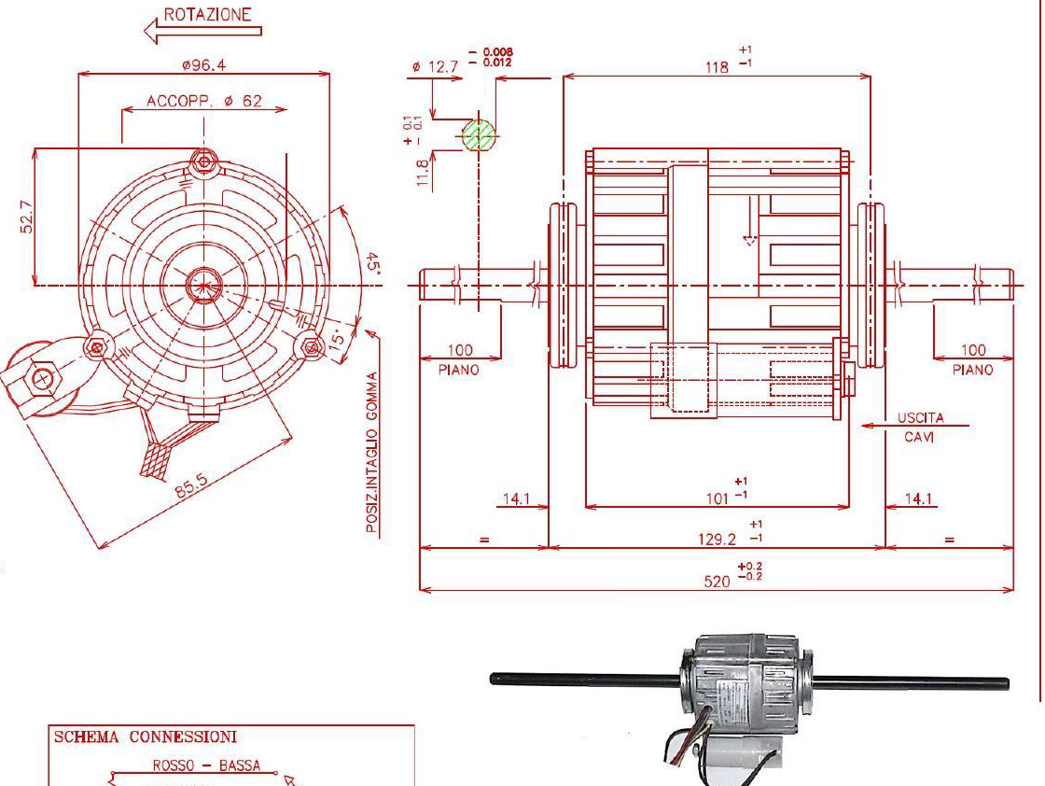

ο
Προϊστάμενος Τμ.Τεχνικού

